🦸‍♀️ CONVOCAÇÃO OFICIAL DA LIGA DOS HERÓIS 🦸‍♂️

🚨 ALERTA MÁXIMO
Uma missão extraordinária foi autorizada.
Os maiores heróis, vilões e personagens do universo geek foram convocados para uma celebração épica.

O motivo da convocação?
A heroína Viviane, conhecida por sua coragem, determinação e espírito aventureiro, está prestes a completar uma nova fase de sua jornada.

🎉 MISSÃO ESPECIAL: 50 ANOS DA SUPER VIVI
Prepare-se para participar de uma festa inesquecível em comemoração aos 50 anos de Viviane.
A anfitriã já confirmou sua presença e comparecerá caracterizada como:

💙❤️ SUPERGIRL ❤️💙

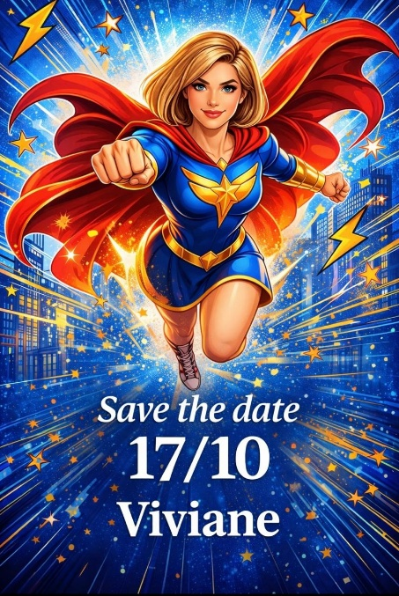

🎯 MISSÃO 01: IDENTIFICAÇÃO DO HERÓI
Antes de ingressar na Liga, informe:
• Nome Civil: __________
• Nome de Herói: __________
Exemplos:
⚡ Pedro → Capitão Relâmpago
🌟 Ana → Mulher Cósmica
🛡️ Carlos → Guardião Estelar

📜 MISSÃO 02: INFORMAÇÕES SECRETAS

Código da Operação:
Aniversário 50 Anos da Super Vivi
📅 Data: 17 de Outubro de 2026
🕗 Horário: 20h00 às 00h00
📍 Base de Operações:
Boomerang festas e eventos (Buffet)
Endereço: R. Lucas Fernandes Pinto, 135 - Cidade Nova Jacareí, Jacareí - SP, 12325-030

🎭 MISSÃO 03: UNIFORME OBRIGATÓRIO
Todos os agentes convocados deverão comparecer caracterizados.
São aceitos:
🦸 Heróis
🦹 Vilões
🎮 Personagens Geek
🧙 Personagens de Filmes, Séries, HQs e Games

Regras da Liga
✔ Fantasia completa
✔ Acessórios permitidos
✔ Capas autorizadas
✔ Máscaras opcionais
✔ Criatividade liberada

🏆 MISSÃO 04: TORNEIO DOS CAMPEÕES
Categorias da competição:
🥇 Melhor Fantasia
🥈 Fantasia Mais Criativa
🥉 Melhor Dupla
🦹 Melhor Vilão
🎖 Destaque Geek da Noite
Premiações surpresa aguardam os vencedores. Para isso ao chegar na festa tire uma foto sua fantasiada e envie para o qr code, não se esqueça de enviar vamos juntos eleger a melhor fantasia da noite e a mais criativa.

🎮 MISSÃO 05: DESAFIOS DA NOITE
Os agentes deverão enfrentar desafios para provar seu valor:
⚡ Quiz Marvel vs DC
🗺️ Caça ao Tesouro dos Heróis
🎭 Concurso de Fantasias
💃 Pista de Dança dos Vingadores
📸 Desafio de Fotos Épicas

📸 HALL DA FAMA DOS HERÓIS CONFIRMADOS
Já recrutados:
🕷️ Homem-Aranha
🦇 Batman
⚡ Flash
🛡️ Capitão América
👑 Mulher-Maravilha
💙 Supergirl (Anfitriã Oficial)

⏳ CONTAGEM REGRESSIVA
O relógio da Liga já foi ativado.
Cada segundo nos aproxima da maior missão do ano.

✅ CONFIRMAÇÃO DE PRESENÇA
Para ingressar na Liga dos Heróis, informe:
• Nome
• Nome de Herói
• Comparecerá à missão?
• Levará acompanhante?

Botão:
🛡️ ENTRAR PARA A LIGA

🎁 MENSAGEM FINAL
💙 UMA MENSAGEM ESPECIAL DA SUPER VIVI 💙
Ao longo dos meus 50 anos, Deus colocou muitas pessoas em meu caminho. Cada uma deixou sua marca, ensinou algo e fez parte da minha história.
Mas hoje, ao celebrar este momento tão especial da minha vida, quero estar cercada por pessoas que continuam presentes em minha caminhada, compartilhando alegrias, desafios, conquistas e momentos inesquecíveis.
Por isso, sua presença é tão importante para mim. Você não foi convidado apenas para uma festa; foi convidado porque faz parte da minha história e ocupa um lugar especial no meu coração.
Neste dia, quero agradecer primeiramente a Deus pelo dom da vida, pela saúde, pelas oportunidades, pelas bênçãos recebidas e por ter me permitido chegar até aqui rodeada de pessoas tão queridas.
Também agradeço a Deus por cada um de vocês, que de alguma forma contribuem para tornar minha vida mais feliz, leve e significativa.
Que esta celebração seja um momento de alegria, gratidão, amizade e união, onde possamos comemorar juntos não apenas meus 50 anos, mas todas as bênçãos que Deus tem derramado sobre nossas vidas.
Muito obrigada por fazer parte da minha história.
Com carinho,
Viviane – Sua Supergirl da noite 💙❤️
MISSÃO ACEITA!
Sua presença foi registrada pelos guardiões do universo.
Prepare seu uniforme.
Recarregue seus poderes.
A Supergirl Viviane conta com você para celebrar seus 50 anos em uma noite repleta de aventuras, diversão e momentos inesquecíveis.

💥 NOS VEMOS EM 17/10/2026 💥

🌟 FESTA DOS 50 ANOS DA SUPER VIVI 🌟
MENSAGEM AO MEU SUPER HERÓI

💙 AO MEU MAIOR HERÓI 💙
Hoje celebro meus 50 anos de vida, uma caminhada repleta de aprendizados, desafios, conquistas e muitas bênçãos. Mas, neste momento tão especial, meu coração se volta para alguém que, mesmo não estando fisicamente entre nós, continua presente todos os dias da minha vida.
Pai, há quatro anos Deus o chamou para morar em Sua Casa, mas o tempo não diminuiu a saudade, nem apagou os ensinamentos, o amor e a força que você deixou em mim.
Você foi meu primeiro exemplo de coragem, caráter, dedicação e amor. Foi meu porto seguro nos momentos difíceis, meu incentivo nos momentos de dúvida e meu maior apoiador em cada conquista.
Se hoje sou a mulher que me tornei, muito disso devo a você. Carrego comigo seus valores, seus conselhos, seu sorriso e a certeza de que fui profundamente amada.
Nesta festa de super-heróis, muitos personagens estarão presentes, mas nenhum deles será maior do que você foi para mim. Porque o meu verdadeiro herói nunca precisou de capa, superpoderes ou escudos. Seu maior poder sempre foi o amor incondicional que dedicou à nossa família.
Pai, sinto sua falta todos os dias, mas também sinto sua presença em cada lembrança, em cada ensinamento e em cada gesto de amor que aprendi com você.
Hoje agradeço a Deus pelo dom da minha vida e, de forma muito especial, agradeço por ter me concedido o privilégio de ser sua filha.
Tenho certeza de que, de alguma forma, você está acompanhando este momento e sorrindo junto comigo.
Esta celebração também é uma homenagem a você, meu maior herói, meu eterno exemplo e meu pai amado.
Com todo o meu amor e eterna gratidão,
Sua filha, Viviane ❤️

Extras que impressionam
⭐ Música de fundo épica (com botão para ligar/desligar)
⭐ Efeito de quadrinhos ao rolar a página
⭐ Animações de raios, escudos e explosões em estilo HQ
⭐ Cada seção apresentada como uma "missão"
⭐ QR Code para confirmação rápida
⭐ Gerador de identidade de herói:
O convidado digita o nome e recebe um "cartão de herói" personalizado.
Essa abordagem costuma fazer os convidados interagirem muito mais do que em um convite tradicional e já cria expectativa para a festa antes mesmo do evento acontecer.

